附件1-1：
易班学工系统留宿申请操作指南
学生手机端
- 进入“易知独秀”，在“假期留宿”中点击“留宿申请”即可进入2022年寒假留宿申请页面。
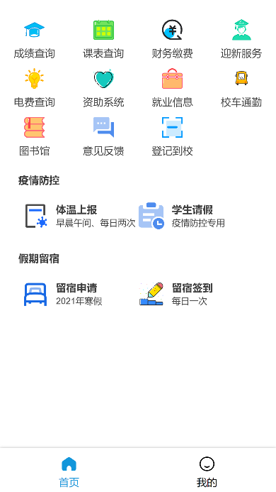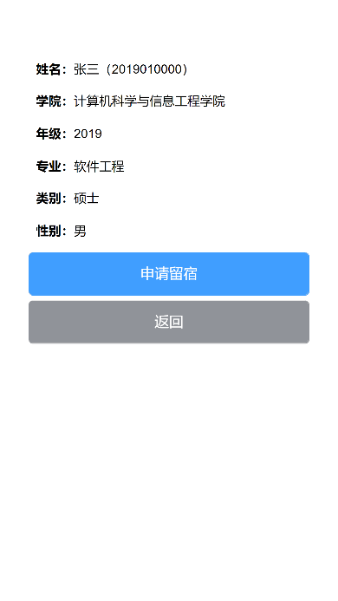

- 在“留宿申请”页面中点击“申请留宿”即可进行留宿申请，请您认真阅读留宿须知，并如实填写信息，信息填写完毕后点击提交。
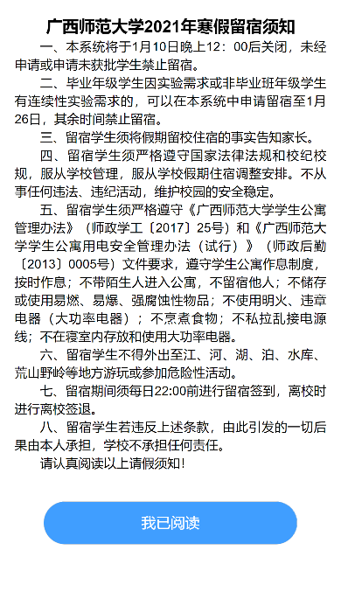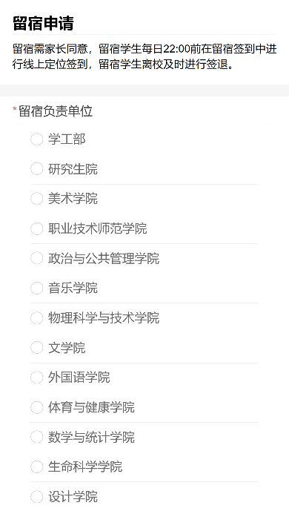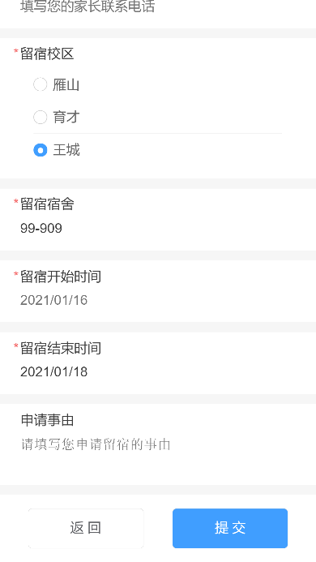

- 提交留宿申请后，您可以自由查看或取消申请，修改申请需要先取消申请后再次申请。
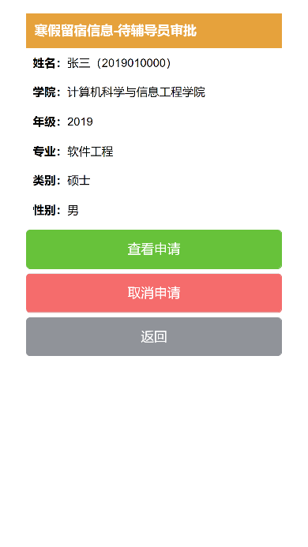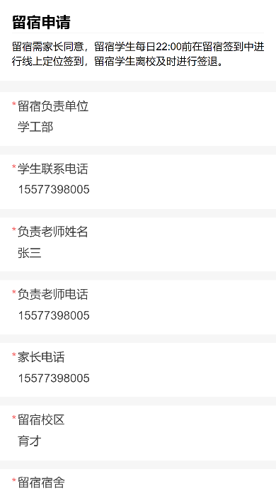

- 在“假期留宿”中点击“留宿签到”即可进行每日签到。（请您允许易班使用位置信息，如果不允许将无法签到。）
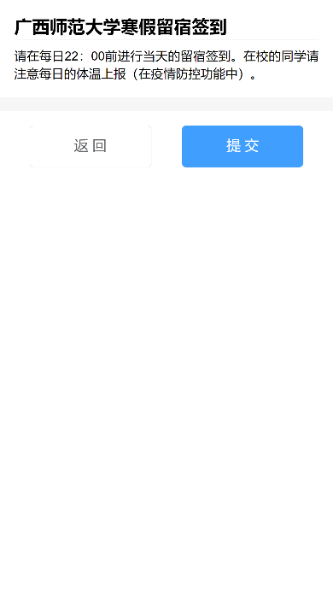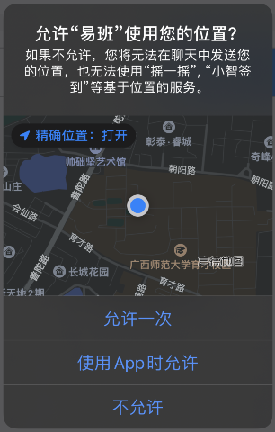

教师手机或电脑端
一、登录：
1、电脑端地址：dms.gxnu.edu.cn
2、易班客户端：“健康信息上报”按钮
二、申请审批：
1、进入留宿管理-留宿名单。
2、选择对应需要审批的留宿申请进行审批。
3、可勾选然后批量审批或驳回。
4、在完成审批后可点击下载名单导出账号管理范围内的学生留宿名单。
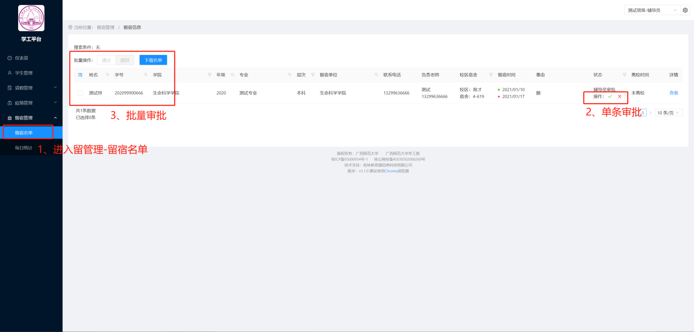

三、每日统计
1、进入留宿管理-每日统计。
2、选择需要查看的统计日期。
3、可点击统计信息中的筛选按钮，进行已签到和未签到筛选。
4、可点击下载按钮导出当天的统计情况。
